JQUERY. HOJA DE EJERCICIOS Nº1

Realiza los siguientes ejercicios, llamando a cada uno de ellos “EjercicioX.html” y comprímelos en un fichero .zip o .rar llamado “Hoja1JQuery-tuPrimerApellido-tuNombre”.

Ejercicio 1: Confecciona una página que muestre dos títulos de primer nivel que, al ser presionados con el ratón, cambien el color de la fuente, el fondo (distinto para cada título) y el tamaño del texto. Usar identificadores o clases. Ejemplo:

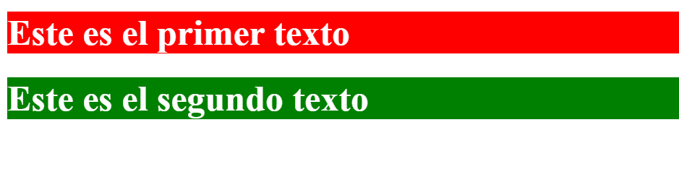
Ejercicio 2: Confecciona una página que muestre una tabla con dos filas, ambas de una sola celda. Haz que cambie el color de fondo de cada fila (distinto para cada una de ellas) cuando sea presionada con el ratón. Usar identificadores o clases. Ejemplo:


Ejercicio 3: Confecciona una tabla con 6 filas. Al hacer clic en una fila, ésta deberá aparecer con un fondo naranja. ¡OJO! Tienes que obtener la referencia a todos los elementos <tr>. OJO: No se pueden usar ni clases ni identificadores, únicamente selectores CSS. Ejemplo:

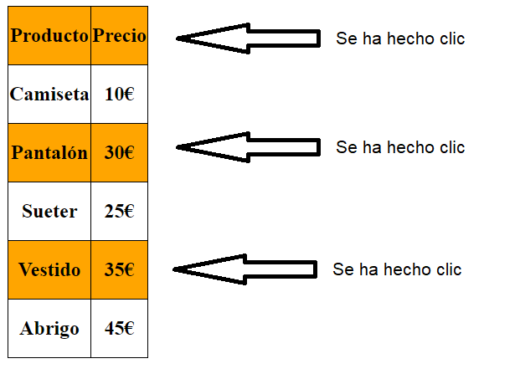

Ejercicio 4: Muestra una lista no ordenada con 4 elementos ‘li’. Debes ocultar el que se selecciona con el ratón. ¡OJO! Recuerda que para ocultar un elemento jQuery tenemos el método llamado hide(). OJO: No se pueden usar ni clases ni identificadores, únicamente selectores CSS.

En el siguiente ejemplo se ha hecho clic sobre el elemento Tercero y por esa razón no aparece:

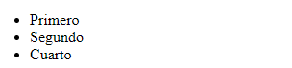

Ejercicio 5: Elabora una página con dos listas, con un nombre cada una (usa la etiqueta h3 antes de crear la lista). A continuación, haz que cuando se presione sobre un botón, se oculten todos los <li> de la primera lista, permaneciendo visible el nombre de la lista vacía. OJO: No se pueden usar ni clases ni identificadores, únicamente selectores CSS.

Ejemplo:

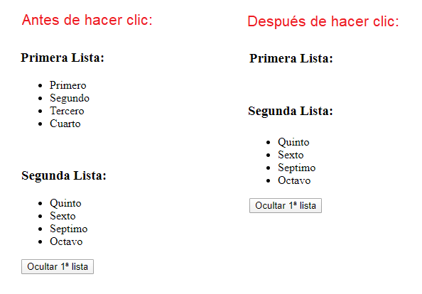

Ejercicio 6: Confecciona una página con dos listas, con un nombre cada una (usa la etiqueta h3 antes de crear la lista). A continuación, haz que cuando se presione sobre un botón, se oculte el primer elemento de ambas listas. OJO: No se pueden usar ni clases ni identificadores, únicamente selectores CSS.

Ejemplo:

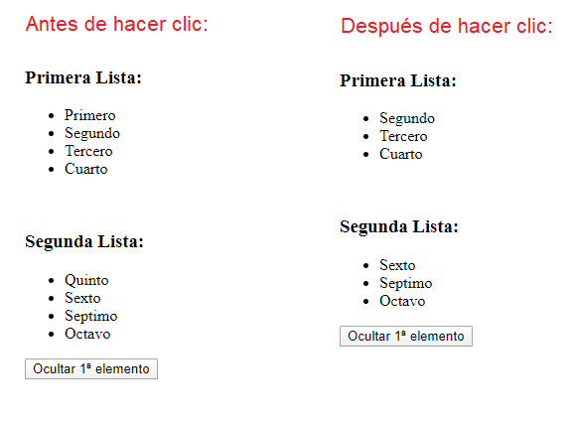

Ejercicio 7: Confecciona una página donde se muestren una serie de películas, algunas de género infantil (puedes usar una clase), otras de misterio y alguna comedia. Debajo habrá dos botones, uno para estilar las películas infantiles (puedes ponerle un id) y otro para estilar el resto de películas (puedes ponerle un id). El estilo de las películas infantiles consistirá en un fondo azul con letra blanca, y el resto tendrá fondo naranja y letra azul. Cuando se estilen las películas infantiles, el resto permanecerán sin estilo, y a la inversa.

OJO: A excepción de un id para cada botón y de la clase Infantil, no se pueden usar más clases ni identificadores, únicamente selectores CSS.

Ejemplo:

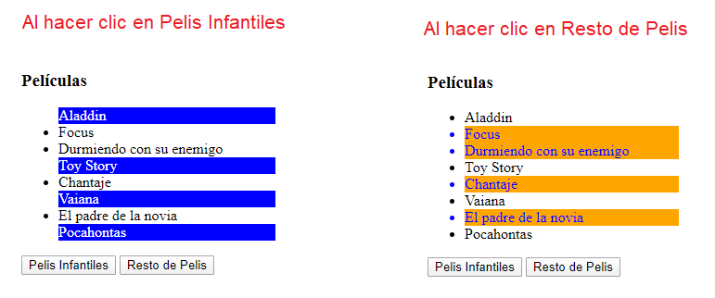
Ejercicio 8: Elabora una página que contenga un título de noticia y seguidamente la descripción de la noticia (esta descripción debéis encerrarla en un div). Repetid esto para tres noticias y agregad tres botones, uno debajo de cada noticia, que permitan cambiar el tamaño de la fuente de la descripción de la noticia. OJO: No se pueden usar ni clases ni identificadores, únicamente selectores CSS.

Ejemplo: se ha hecho clic en el botón de la segunda noticia.

